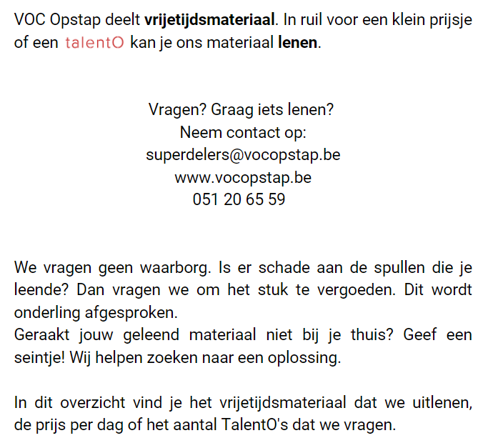

Huishoudelijk Reglement opstap superdeelt
Versie 4/10/2021

- Superdelers Opstap is een project van VOC Opstap vzw.
- Deelnemers die materiaal lenen gaan akkoord met het Huishoudelijk Reglement.
- Superdelers Opstap steunt op onderling vertrouwen en solidariteit. Elke deelnemer is medeverantwoordelijk voor het welslagen van het project.
- Enkel ingeschreven deelnemers mogen materiaal ontlenen. In geval van schade, veroorzaakt door niet-ingeschrevenen, wordt de ingeschreven deelnemer die het materiaal ontleende verantwoordelijk gesteld voor de schade.
- Deelnemers zijn 15 jaar of ouder.
- Per ontleend materiaal wordt er een vergoeding zowel in euro’s of in TalentO’s afgesproken. Zie prijzen vermeld op de ontleenlijst.
- Bij het ontlenen wordt een leenovereenkomst ondertekend en krijgt de deelnemer een kopie.
- De standaard uitleentermijn is één dag tenzij anders vermeld.
- Je kan je ontlening één maal met één week verlengen tenzij het materiaal door iemand gereserveerd is. Contacteer ons hiervoor op voorhand (zie contactgegevens onderaan).
- VOC Opstap vzw is niet verantwoordelijk voor productie-, materiaal- of kwaliteitsdefecten van het uitgeleende materiaal.
- VOC Opstap vzw is niet verantwoordelijk voor ongevallen die gebeuren met uitgeleend materiaal, schade kan niet verhaald worden op VOC Opstap vzw.
- VOC Opstap vzw is tijdens de openingsuren van de ontmoetingsruimte in Roeselare steeds beschikbaar voor uitleg over het materiaal. Zodra het materiaal uitgeleend wordt, verklaart de deelnemer het materiaal op een veilige en juiste manier te gebruiken.
- De kosten voor eventuele verbruiksgoederen zijn niet inbegrepen in het lidmaatschap (bijvoorbeeld lamineerhoesjes). Deze dienen zelf aangekocht te worden.
- Bij elk teken van onveiligheid, slijtage of breuk verwittigt de deelnemer VOC Opstap vzw zonder het materiaal verder te gebruiken (zie contactgegevens onderaan).
- Elk materiaal zal voor en na elke ontlening gezamenlijk nagekeken worden door de ontlener en VOC Opstap vzw.
- Het materiaal wordt in dezelfde staat teruggebracht als ze werd ontleend (op normale slijtage na). Dit betekent ook dat de deelnemer het materiaal zorgvuldig proper maakt.
- VOC Opstap vzw behoudt zich het recht elke ontlening van materiaal te weigeren.
- VOC Opstap vzw behoudt zich het recht om het Huishoudelijk Reglement te allen tijde te wijzigen, de meest recente versie is steeds te vinden op de website.

vrijetijdsmateriaal om te lenen

WAT | FOTO | OMSCHRIJVING | PRIJS | TALENTO’S
Competentiespel | 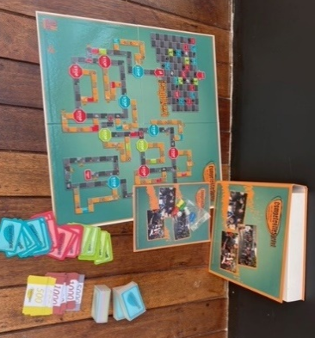 | Een educatief spelpakket om in het jeugdwerk aan de slag te gaan met competenties. Uitgeverij: Formaat en Provincie West-Vlaanderen | €1/dag | 1/dag
Spelkoffer | 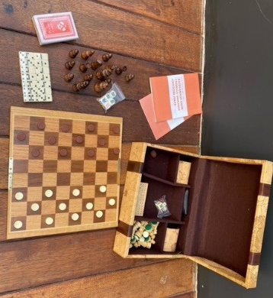 | Dammen, schaken, poker, domino, backgammon | €1/dag | 1/dag
Reiskoffer, trolly |  | Swiss Fly | €2/week | 1/week
Bingo | 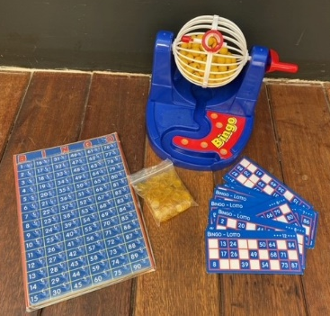 | Games | €1/dag | 1/dag
Spel ‘(N)Iets mis mee’ | 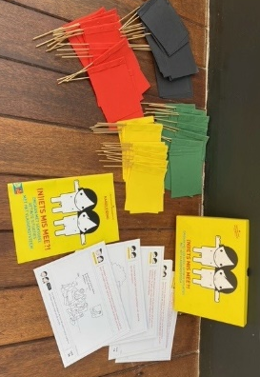 | Omgaan met seksueel getinte situaties met het vlaggensysteem, gemaakt door Steunpunt Jeugd, i.s.m. Sensoa | €2/dag | 1/dag
Papierversnipperaar |  | Rexel Momentum X312 | €2/dag | 1/dag
Puzzels | 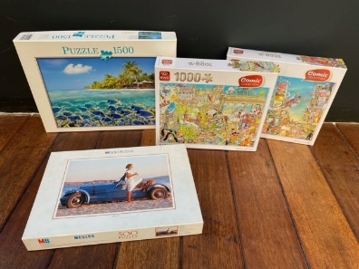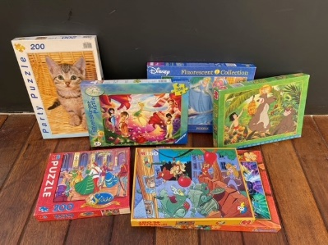 | 100 stuks, 150-250 stuks, 1000 stuks | €1/week | 1/week
Fietssloten | 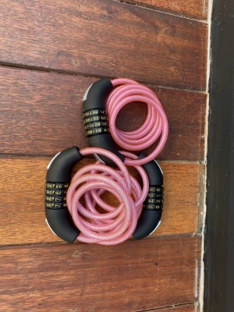 | Eurocycle | €1/slot/dag | 1/dag
Beamer | 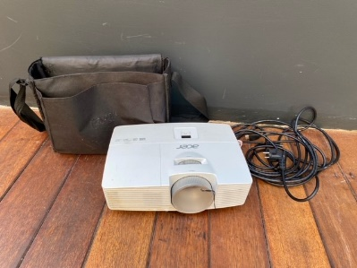 | Acer | €10/dag | 1/dag
Muziekbox | 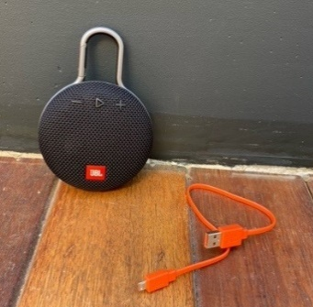 | JBL | €4/dag | 1/dag
Papiersnijmachine |  |  | €1/dag | 1/dag
Lamineermachine A4  (zonder lamineerhoesjes) |  | Leitz | €2/dag | 1/dag
Voetbaloutfit | 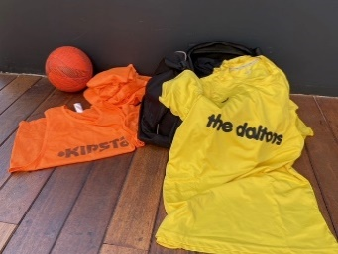 | 12 voetbaltenues | €3/dag | 1/dag
Bak buitenspeelgoed | 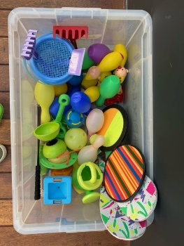 | Bowling, zandgerief, diabolo, tennispakketten | €2/dag | 1/dag
Tent 3 personen + mat + pomp + slaapzak + picknickdeken | 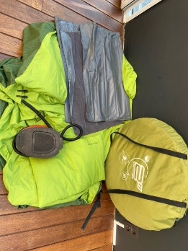 | Quechua | €8/week | 1/week
Petanque | 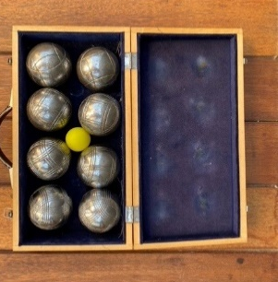 | 4 paar in houten kistje | €1/dag | 1/dag
2 voetbalgoals | 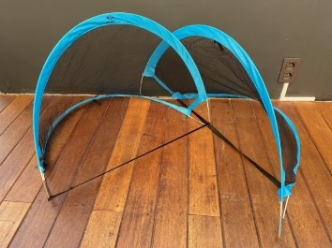 | Angelsports | €1/dag | 1/dag
Tennisspel | 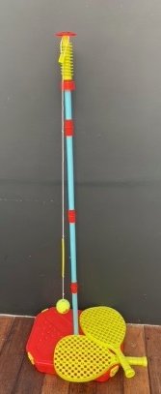 | Mookie | €1/dag | 1/dag
Herbruikbare bekers | 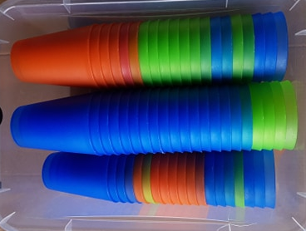 | 20 | €2/dag | 1/dag
Gele sjaaltjes | 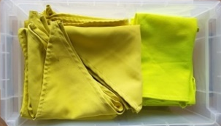 | 20 | €2/dag | 1/dag
Fluovestjes | 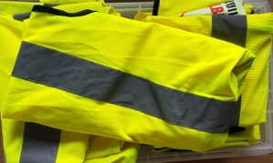 | 20 | €2/dag | 1/dag
Autootjes | 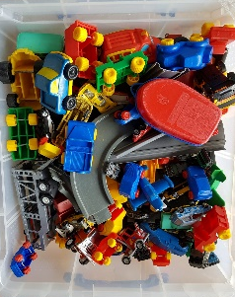 |  | €2/dag | 1/dag
Duplo | 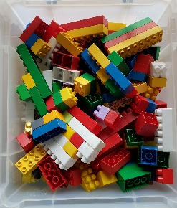 |  | €2/dag | 1/dag
Houten blokjes | 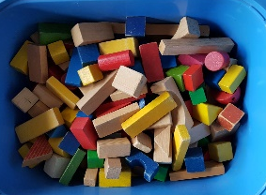 |  | €2/dag | 1/dag
Needle blocks | 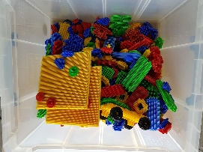 |  | €2/dag | 1/dag
Bak gezelschapsspelen | 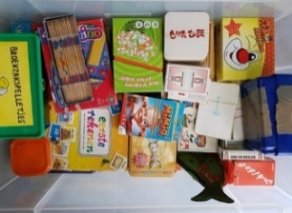 | Domino, Mikado, Kloen, Mimiq, Broekzakspelletjes, Ezeltje strekje, … | €20/week | 1/week
Circuskoffer | 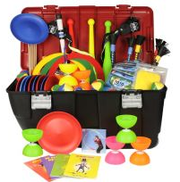 | 29 jongleerballetjes  15 jongleerdoekjes  3 jongleerkegels  2 jongleerringen  7 diabolo’s + stokken  10 jojo jongleerborden + stokken  1 devilstick + stokken  5 flowerstickset  6 flip & flyer  4 instructieboekjes  (diabolo, ballen, kegels, devilstick) | €10/dag | 1/dag
Activiteitsbal transparant |  |  | €1/dag | 1/dag
Groot bowlingspel | 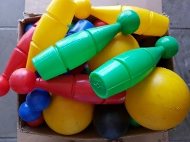 | 20 kegels | €2/dag | 1/dag
Groot zandspeelgoed | 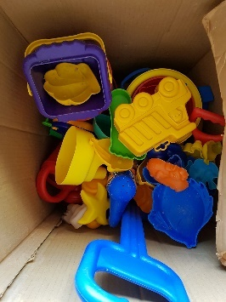  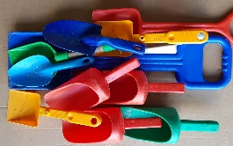 | emmertjes  gieters  harken  zeven  schoppen  vormpjes  boten | €2/dag | 1/dag
Hockeysticks + hockeyschijven | 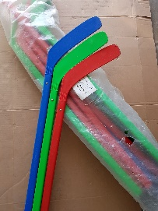 | 6 sticks | €2/dag | 1/dag
Hockeyspel (hout) | 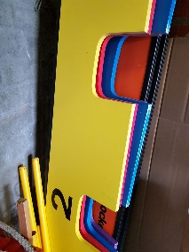 |  | €2/dag | 1/dag
Doos buitenspeelgoed: sport | 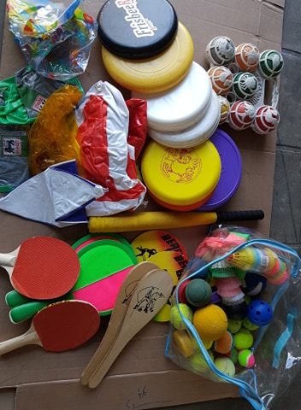 | 15 frisbees  1 petanque spel  1 zak ballen:  11 tennisballen  2 komeetballen  4 mousseballen  21 pluimpjes  4 houten ballen  6 hockeyschijven  1 bal met gaatjes  6 pingponballetjes  4 beachballetjes  2 velcroballen  1 baseballbat  1 zak rackets  6 beachball hout  2 pingpong  2 plastiek  4 velcro  2 lang houten (cricket?)  11 strandballen  8 hesjes (6 blauw, 1 rood, 1 geel) | €4/dag | 1/dag
Doos buitenspeelgoed: spel | 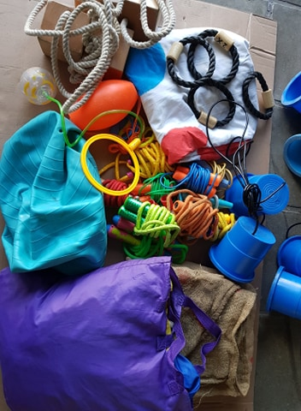 | 3 paar looppotjes  2 paar loopblokken  1 springbal  2 jutezakken  Doek twister  Ballonzak  12 springtouwen  1 bal met ring rond je been  4 werpringen | €4/dag | 1/dag
Cricket |  | 6 cricketstokken + ballen | €2/dag | 1/dag
Legernet |  |  | €2/dag | 1/dag
Kommel | 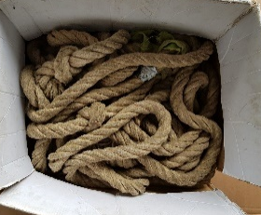 |  | €2/dag | 1/dag
Houten dobbelstenen | 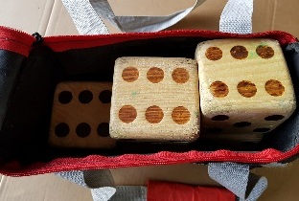 | 5 dobbelstenen | €2/dag | 1/dag
Doos knikkers |  |  | €2/dag | 1/dag
Magnetisch dartsbord |  |  | €1/dag | 1/dag
Reuzenkatapult | 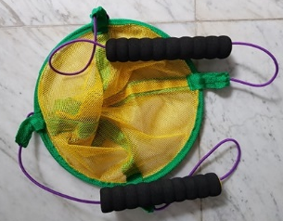 |  | €1/dag | 1/dag
Doos snoezelmateriaal | 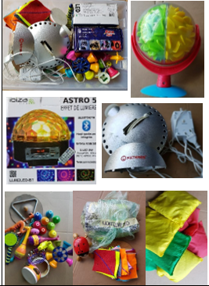 | Muziekinstrumenten, pittenzakjes, projectorlamp, lichtgevende sterren, Het Grote Snoezelboek, … | €5/dag | 1/dag
Elektrische bakfiets | 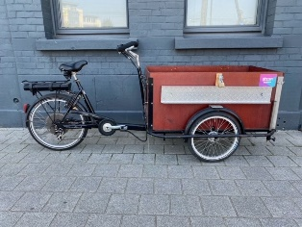 |  | €10/dag | 1/dag
Rolstoel | 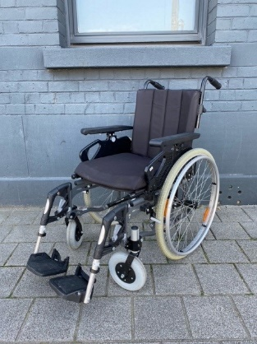 |  | €5/dag | 1/dag
Plooifiets | 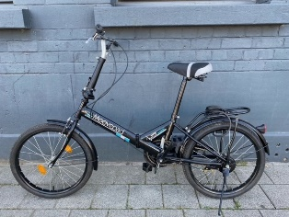 |  | €5/dag | 1/dag
Volksspelen | 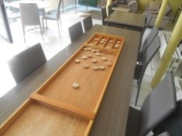  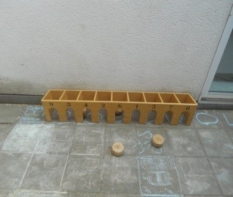  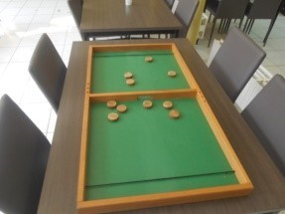 | Hamertjesspel, kaasspel, kikkerspel, rekker trekker, sjoelbak, stangenbiljart, tafelhockey, toptafel, Trou Madam | €2/spel/  dag | 1/dag/spel
Reuze-gezelschapsspelen | 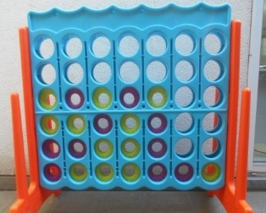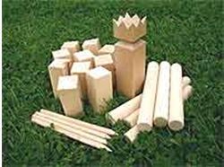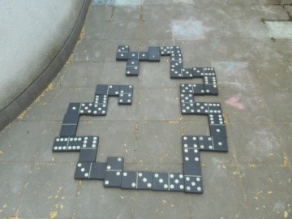 | 4 op een rij, Domino, Exago, Jenga, Mikado, Pallazzo Paletti, Twister, Viking Kubb, Zeeslag | €2/spel/ dag | 1/spel/dag

